Enter mode choice:
Input cannot be empty.
Enter mode choice: 1
Select operation:
1. Encrypt image and view encrypted visual
2. Decrypt saved image container
Enter operation: 1
Input image path: manu.png
Select image processing mode:
1. Grayscale, 1 byte per pixel
2. RGB, 3 bytes per pixel
Enter image mode [1/2, grayscale/rgb]: 2
Loaded RGB image: manu.png
Size: 392x220; channels: 3; raw bytes: 258720

Input AES key [type text directly; use hex:001122... for raw bytes; R=random]: r
Generated Input AES key length: 16 byte(s)
Generated Input AES key hex : 43b3bb207357a1e14e6dc82ef28b2ced

Saved encrypted RGB container: cipher_rgb_ecb.aesimg
Full encrypted payload length: 258736 byte(s)
Full encrypted payload hex : bb3a451e03a556258e04b71013f970acd3083eda8445432fb790d50fe943434771826dfabeeb5c41897b5b83f09dede3d6e94da6e374cd8da8c2aec27bcf5505... <258736 byte(s) total>
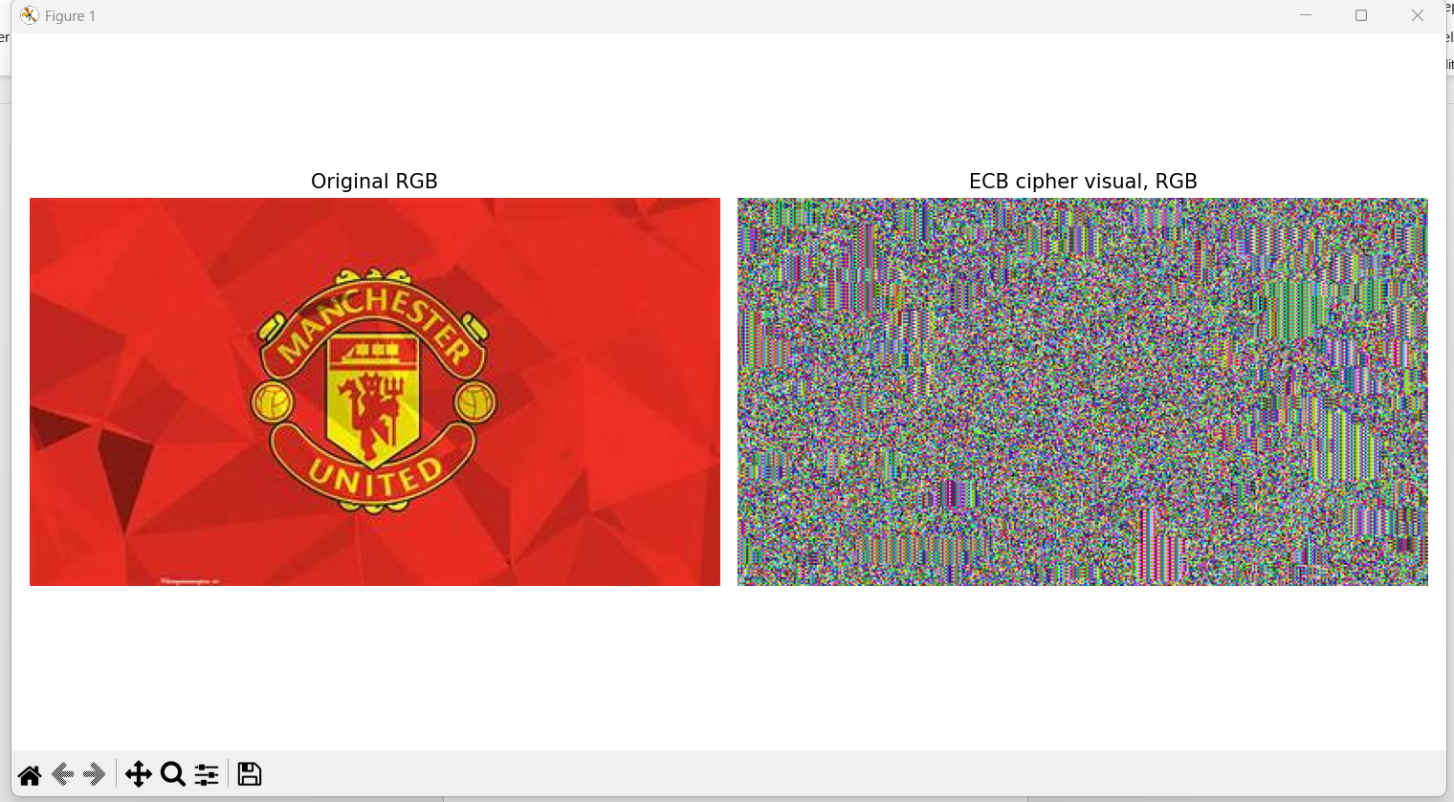
Enter mode choice: 1
Select operation:
1. Encrypt image and view encrypted visual
2. Decrypt saved image container
Enter operation: 1
Input image path: canhcut.png
Select image processing mode:
1. Grayscale, 1 byte per pixel
2. RGB, 3 bytes per pixel
Enter image mode [1/2, grayscale/rgb]: 2
Loaded RGB image: canhcut.png
Size: 870x1028; channels: 3; raw bytes: 2683080

Input AES key [type text directly; use hex:001122... for raw bytes; R=random]: r
Generated Input AES key length: 16 byte(s)
Generated Input AES key hex : 0a2d09942cc6616a09e049ad6ecf7279

Saved encrypted RGB container: cipher_rgb_ecb.aesimg
Full encrypted payload length: 2683088 byte(s)
Full encrypted payload hex : 93125179f236cf195942c198d0a8149793125179f236cf195942c198d0a8149793125179f236cf195942c198d0a8149793125179f236cf195942c198d0a81497... <2683088 byte(s) total>
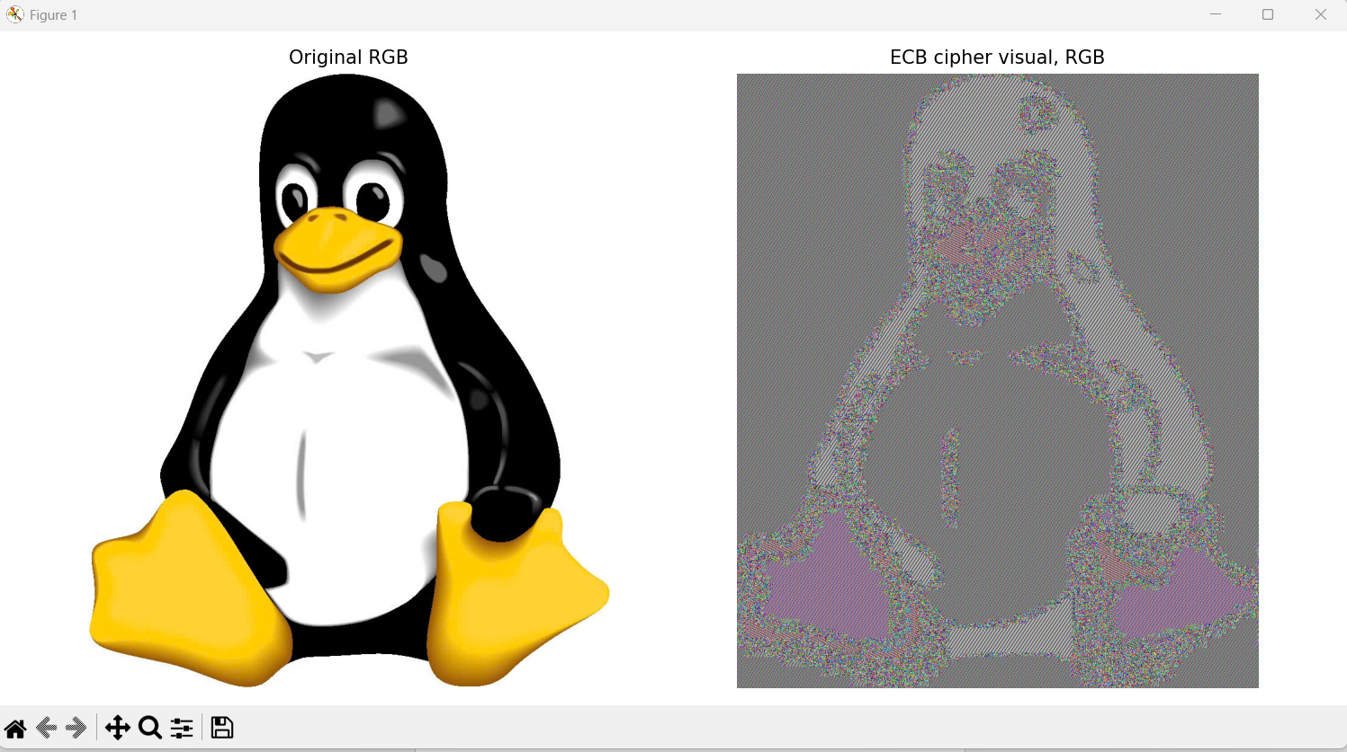
Enter mode choice: 1
Select operation:
1. Encrypt image and view encrypted visual
2. Decrypt saved image container
Enter operation: 1
Input image path: gautruc.png
Select image processing mode:
1. Grayscale, 1 byte per pixel
2. RGB, 3 bytes per pixel
Enter image mode [1/2, grayscale/rgb]: 2
Loaded RGB image: gautruc.png
Size: 293x220; channels: 3; raw bytes: 193380

Input AES key [type text directly; use hex:001122... for raw bytes; R=random]: r
Generated Input AES key length: 16 byte(s)
Generated Input AES key hex : c8bdb892a84b1e9f986b23f34162679f

Saved encrypted RGB container: cipher_rgb_ecb.aesimg
Full encrypted payload length: 193392 byte(s)
Full encrypted payload hex : 789f2c2f40b351de5a6ecbd91dbaf0b1ebb61a033d7d5be8c3301441d492467ed8d144a26da08b8d4d0dbd1ab20df5ea6b3322a4fb677bab6b2e5379e32ebc47... <193392 byte(s) total>
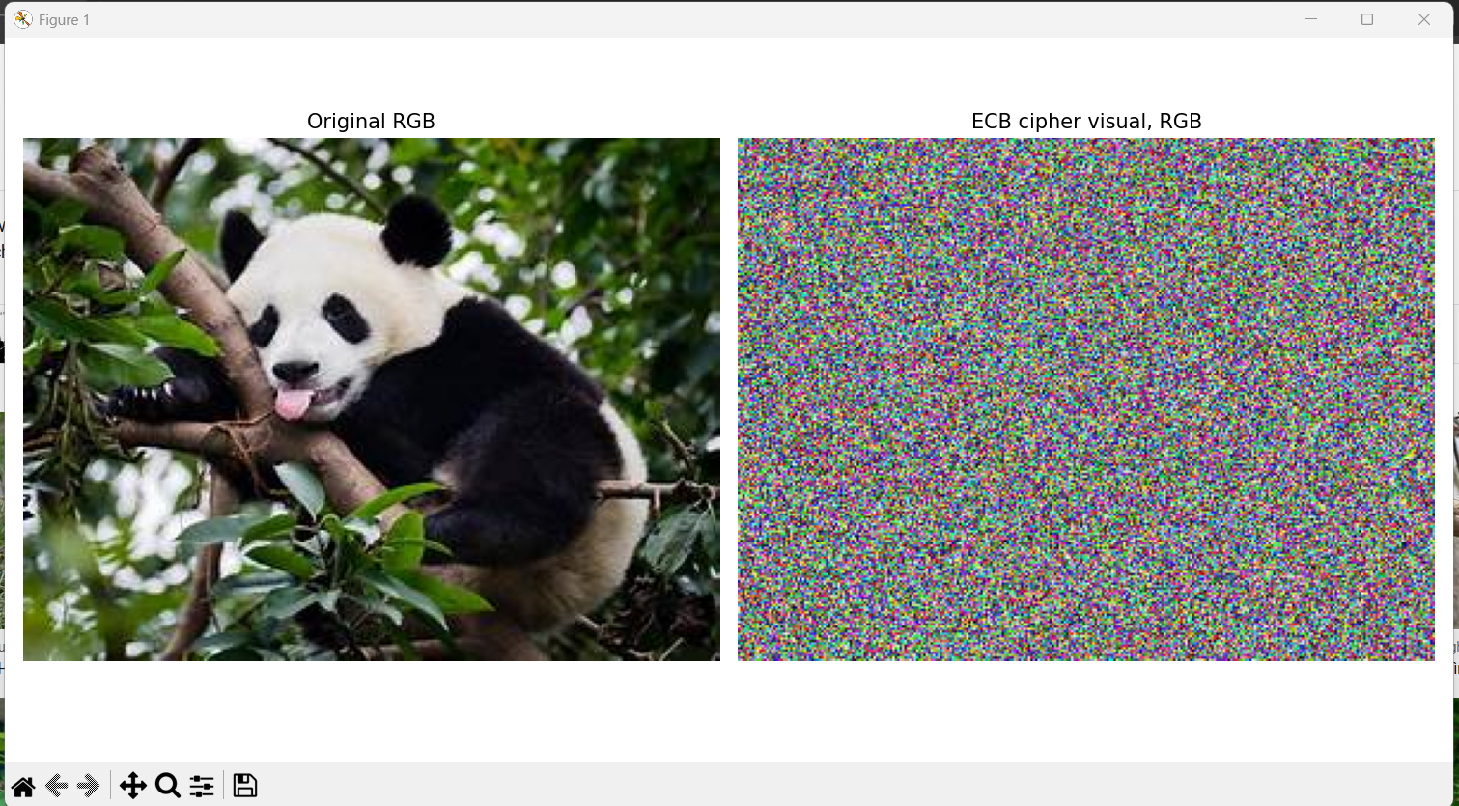
Plaintext $P$
Ảnh plaintext chứa:
- Các vùng màu lớn giống nhau
- Nền trắng rộng
- Các vùng đen liên tục
- Ít texture phức tạp
Do đó dữ liệu pixel có tính lặp rất cao.
Ví dụ dữ liệu RGB trong vùng trắng:
FF FF FF FF FF FF FF FF ...
Hoặc vùng đen:
00 00 00 00 00 00 ...
Điều này tạo ra nhiều block plaintext giống nhau.
Ciphertext có đặc điểm:
- Xuất hiện nhiễu màu
- Dữ liệu nhìn có vẻ ngẫu nhiên
- Không còn giữ nguyên màu gốc
Tuy nhiên:
- Hình dạng penguin vẫn còn thấy rõ
- Đường viền vẫn tồn tại
- Các vùng sáng tối vẫn bị lộ
Đây là dấu hiệu điển hình của ECB leakage.

Nguyên lý hoạt động của ECB
AES-ECB mã hóa dữ liệu theo từng block độc lập:
$$C_{i}=E_{K}(P_{i})$$
Trong đó:
- $P_{i}$: plaintext block
- $C_{i}$: ciphertext block
- $E_{K}$: hàm mã hóa AES với khóa $K$
ECB không tạo liên kết giữa các block.

Trên ảnh plaintext
Ảnh gốc có:
- Nền trắng lớn
- Thân penguin màu đen lớn
- Nhiều pixel giống nhau liên tục
Do đó số lượng plaintext block trùng lặp rất lớn.

6.2 Trên ảnh ciphertext
Khi ECB mã hóa:
- Các block giống nhau tạo ciphertext giống nhau
- Các ciphertext block xuất hiện tại cùng vị trí hình học
Kết quả:
- Hình dạng penguin vẫn bị giữ lại
- Outline vẫn hiện rõ
- Vị trí các vùng sáng/tối không bị che hoàn toàn
ECB đã che giá trị pixel nhưng không che được cấu trúc dữ liệu.

7. So sánh giữa Plaintext và Ciphertext
Đặc điểm | Plaintext $P$ | Ciphertext $C$
Nội dung hình ảnh | Hiển thị rõ | Bị nhiễu
Pattern | Rõ ràng | Vẫn còn
Tính ngẫu nhiên | Thấp | Cao hơn
Tương quan pixel | Cao | Giảm
Hình dạng đối tượng | Rõ | Vẫn bị lộ
Entropy | Thấp | Cao
Bảo mật cấu trúc | Không | Không hoàn toàn

8. Tại sao ECB không phù hợp cho image encryption?
Dữ liệu ảnh có:
- Spatial redundancy
- Pixel correlation
- Large uniform regions
ECB lại:
- mã hóa block độc lập
- không diffusion giữa block
Do đó ECB không thể phá hoàn toàn cấu trúc ảnh.
Kẻ tấn công dù không biết giá trị pixel chính xác vẫn có thể:
- nhận diện đối tượng
- suy đoán nội dung ảnh
- phát hiện vùng dữ liệu lặp

